系統思維與創新+AI

System Innovation Thinking with AI
前言
在當今人工智能與資訊科技快速發展的時代，系統性邏輯思考與創新力量成為公司應營成功的關鍵。本課程以專業知識實作經驗，給與學員全方位左右腦系統分析, 培養系統邏輯思考能力。通過進階系統與創新法則，提升企業改善過程、推動決策與創新的突破。
課程目標與特色
系統性思考： 緊密聯繫解決問題的系統解析思維，提高基於事實與創意之決策能力。
AI助力： 配合台灣競爭力 採用AI技術支援工具，提升分析效率，保持人腦主導思考與創新。
IDEA思維模型： 通過想像、針對解決、連接與列計行動，實踐性提高解決能力。
新突破思考： 推廣左腦與右腦交叉使用，不僅用於工作之事, 也可以使用系統邏輯創新, 增強分析決策能力和創新思維於人的管理上.

課程大綱:
時間 | 大綱 | 內容重點 | 進行方式
120 mins | 系統邏輯思維 | - 1 Question, 2 Logics, 3 Layers, 4 Applications/Steps: 一個問題, 二個邏輯, 三個層次, 四個運用與步驟  - Deduction and Induction: 演繹邏輯與歸納邏輯思  - Issues, Supporting Arguments, Conclusions: 系統性思維的議題層, 邏輯層, 結論層  - Resource Allocation, Problem Solving, Risk Assessment/Decision Making: 系統性思維的運用場景  - 4 Steps in System Thinking: 系統性思維的運用步驟-組織/推理/辯證/決策  - Example: Case Study: 範例-由系統性邏輯思維到創新思考 | - 講師講授  - 小組討論  - 案例演練
60 mins | Macro View for Innovation  創新大環境 | -Innovation Theory: 創新理論  -Thinking Outside Box and System Thinking: 走出框架的創新與系統性思維  -Digital Transformation/IoT/ Industry 4.0/ Big Data/AI: 數位轉型/Internet of Things, 工業4.0,大數據與人工智能 | - 講師講授  - 小組討論  - 案例演練  - 影片討論
60 mins | 午餐
210 mins | Systematic Creativity  系統創意手法 | -3 Layers: Issues/Supporting Arguments/Conclusions: 創新的三個層次-議題層, 邏輯層, 結論層  -4 Steps in IDEA Model: Input/Domain/Evolve/Action: 四個創新的步驟 IDEA  -Critical/Creativity Thinking: 關鍵思維與創新 (20 mins)  -Scamper Method & Patent/TRIZ methodology: 創新工具 | - 講師講授  - 小組討論  - 案例演練
30  mins | From Creativity to Innovation  由創意到創新 | - Business Model Generation (BMG) from Value Proposition Canvas (VPC) : 創新的生意模式與價值創造  -總結與討論應用 | 1. 講師講授  2. 小組討論  3. 案例演練  4. 影片

講義概況
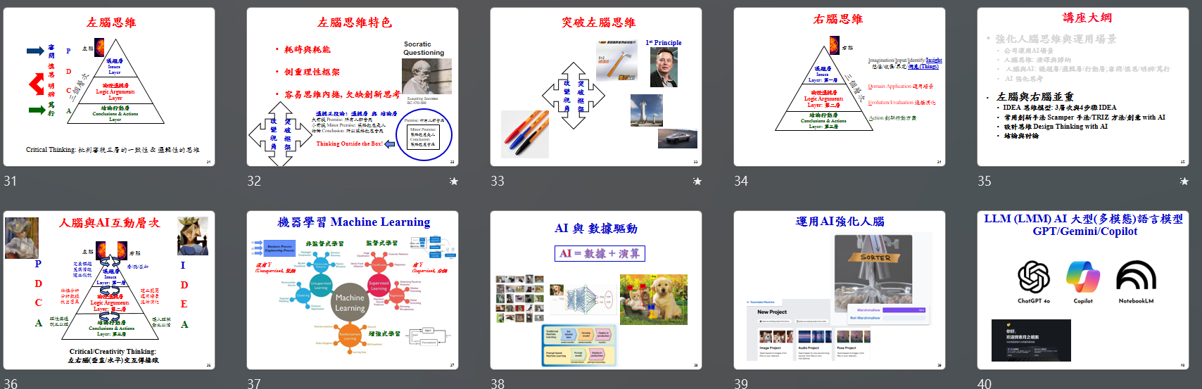

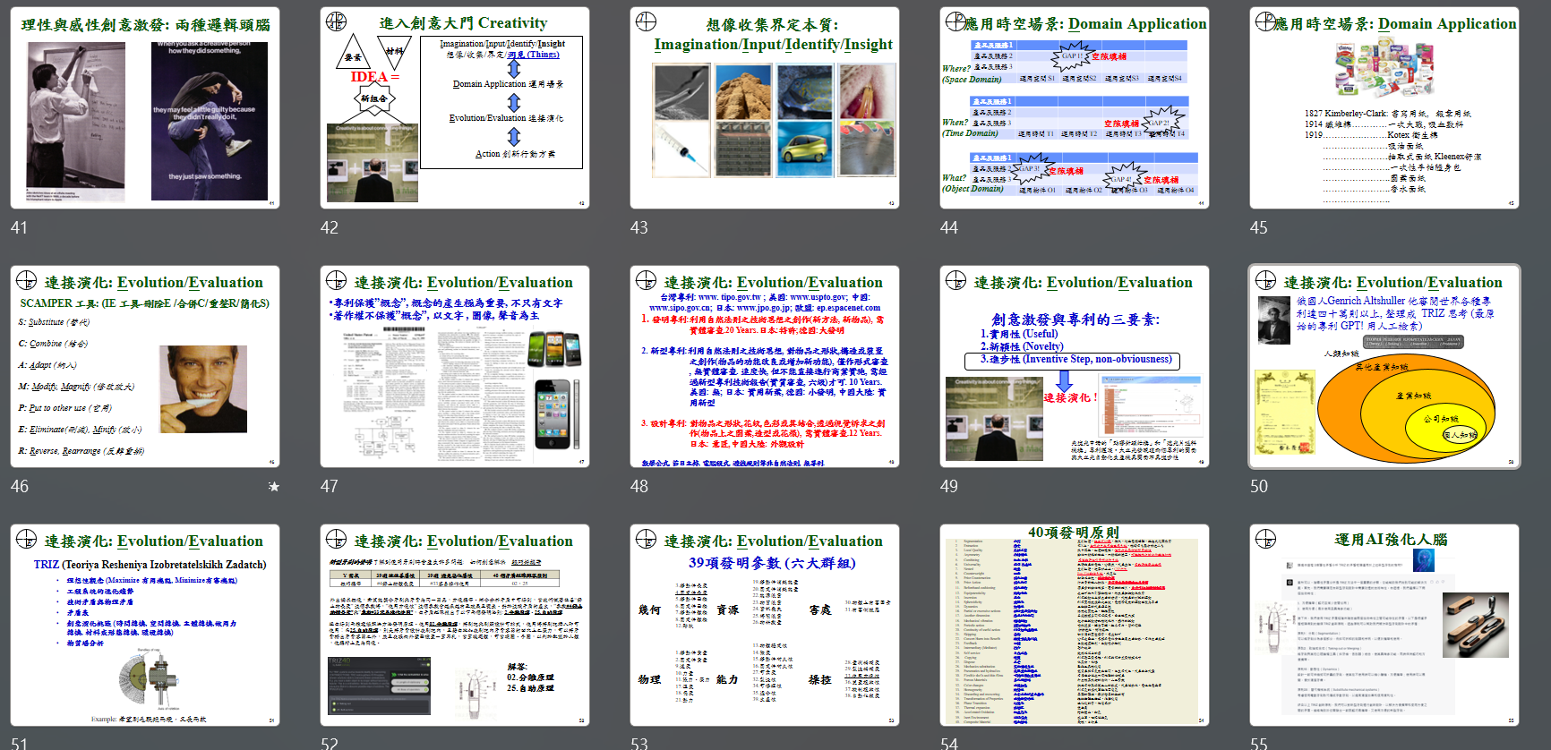

講師簡介:
王啟岳博士 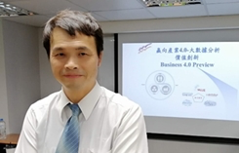

- National Tsing Hua University, Taiwan 清華大學學士
- The University of Michigan, Ann Arbor, U.S.A., M.S., Ph.D. 美國密西根大學碩士.博士
- Research/Teaching Assistant, U. of M.; Post-Doctor, UMTRI, USA 密西根大學博士後研究
- Quality Manager, Philips, Taiwan 飛利浦電子品管經理Problem Solving & Decision Making Leader Development Institute, Princeton, New Jersey, USA 美國普林斯頓問題分析與決策發展中心研究
- Manufacturing Manager, Philips , Taiwan 飛利浦電子製造經理
- R&D Manager, Philips, Taiwan 飛利浦電子研發經理
- Business Unit Head 產品事業部總監
- Massachusetts Institute of Technology: Professional Education Data Science, 麻省理工學院數據分析研究班
專長：問題分析與決策邏輯、統計品管與問題解決、高績效團隊、系統創意思考、六標準差, 豐田生產, 精實管理, IATF16949, 數字管理與精實財會 Lean Accounting等
王啟岳博士有16年的授課培訓經驗以及20年的實務與學術結合經驗，實務擔任過電子業產品事業總監 Business Unit Head, 建立市場銷售,研發與生產完備團隊於7年內從無至年營收入上億元之獨立 BU 擔任飛利浦股份有限公司經理任職期間曾派至國外接受講師與專業領域訓練，擁有特殊專利發明 30 餘項, 曾為不同行業提供咨詢服務與授課，包括：電信、鋼鐵、電子、汽車、化工、銀行、食品、物流等行業具有豐富的專業知識及教學經驗
已輔導授課之公司：中國鋼鐵, 中鋼鋁業, 中龍鋼鐵, 中碳, 東台精機, 統一企業, 台灣大哥大, 飛利浦, 長興化工, 中美和化工, 三芳化工, 華泰電子, 楠電, 明安國際, 建準電機, 東聯化學, 題維西, 盛餘, 英業達, 上海商銀, 福特, 台積電, 旗勝, 旺宏, 台虹, 大聯大, 正隆, 華邦, 日月光, 矽品, 台橡, 新光, 佳士達, 明碁材料, 全漢, 緯創等.

